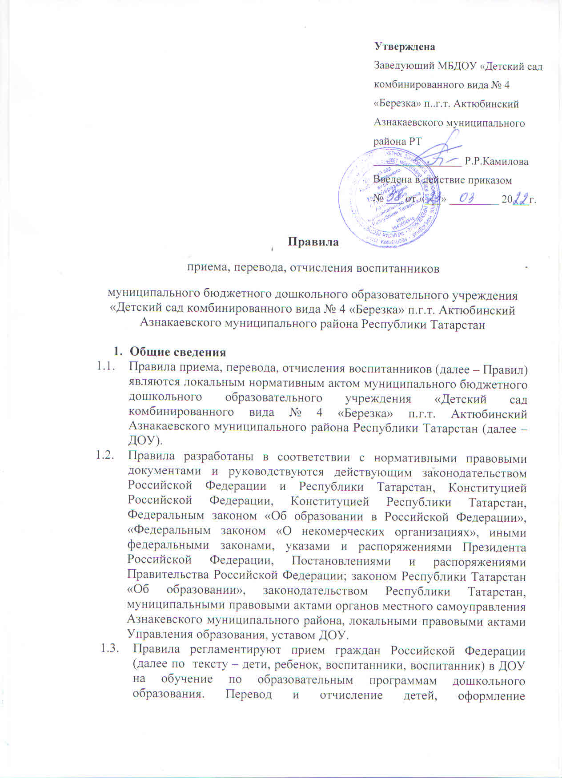
возникновения, приостановления и прекращения отношений между ДОУ и родителями (законными представителями).
  - Правила являются локальным актом, регламентирующим деятельность ДОУ.
  - Правила принимаются на неопределенный срок.
  - Изменения и дополнения к настоящим Правилам принимаются в составе новой редакции по согласованию с педагогическим советом ДОУ и утверждается его руководителем.
  - После принятия новой редакции Правила предыдущей редакции утрачивают силу.

2. Порядок комплектования детьми ДОУ.
  - Комплектование ДОУ детьми дошкольного возраста осуществляет специалист МКУ УО «Исполнительного комитета Азнакаевского муниципального района РТ» в соответствии с реестром очередности.
  - ДОУ обеспечивает получение дошкольного образования, присмотр и уход за детьми с 1.5 лет до прекращения образовательных отношений между ДОУ и родителями (законными представителями).
- общеразвивающей направленности, в которых осуществляется реализация образовательной программы дошкольного образования;
- компенсирующей направленности, обеспечение квалифицированной коррекции нарушение речи детей в условиях воспитательно-образовательного процесса.
Комплектование ДОУ детьми в возрасте от 2 месяцев до 1.5 лет допустимо при наличии соответствующих условий для их развития и воспитания.
  - Комплектование ДОУ производится:
- с 01 июля по 30 августа текущего года в целях основного комплектования;
- с 01 сентября по 30 сентября текущего года в целях доукомплектования;
- в остальное время – по мере высвобождения мест в ДОУ в течении текущего года
2.4. Информация о комплектовании размещается для информирования родителей (законных представителей) на сайте ДОУ в сети Интернет.
2.5. Направление – является подтверждением для приема и зачисления ребенка в ДОУ. (родители (законные представители) самостоятельно имеют возможность отслеживать электронную очередность и статус)
2.6. Родители (законные представители) должны в указанный срок подойти в ДОУ для подтверждения статуса. В случае если родители (законные представители) не заявляют о своем решении в получении направления или отказе от предложенного места в ДОУ, выделенное место перераспределяется следующему ребенку в соответствии с реестром очередности.
3. Порядок приема и перевода детей в ДОУ.
3.1. Прием детей в ДОУ осуществляется на принципах равных условий приема для всех поступающих, за исключением лиц, которым в соответствии с действующим законодательством предоставлены особые права (преимущества) при приеме.
3.2. Ребенок имеет право преимущественного приема в государственные и муниципальные образовательные организации, в которых обучаются его полнородные и неполнородные братья и (или) сестры. При наличии у ребенка полнородных или неполнородных братьев и (или) сестер, обучающихся в государственной или муниципальной образовательной организации выбранной родителем (законным представителем) для приема ребенка, его родители (законные представители) дополнительно в заявлении для направления указывают фамилию (-ии), имя (имена), отчество (-а) (последнее – при наличии) полнородных или неполнородных братьев и (или) сестер.
3.3. В приеме в ДОУ может быть отказано только по причине отсутствия мест и медицинским показаниям.
3.4. Прием детей в ДОУ осуществляется в течение всего календарного года при наличии свободных мест по направлению (отправленную специалистом МКУ УО) через автоматизированную систему «Электронный детский сад»,
3.5. Зачисление детей в ДОУ осуществляется по личному заявлению родителя (законного представителя) при предъявлении оригинала документа и предоставлении копий следующих документов:
- паспорт или иной документ, удостоверяющий личность родителей, либо документ, подтверждающий полномочия законного представителя ребенка (оригинал и копия);
- свидетельство о рождении ребенка (оригинал и копия). Иностранные граждане, помимо свидетельства о рождении ребенка, предоставляют документы, подтверждающие законность нахождения их детей на территории Российской Федерации. Свидетельство о рождении ребенка, частично или полностью составленное на иностранном языке, представляется с надлежащим образом заверенным переводом на русский язык;
- свидетельство о регистрации ребенка по месту жительства (оригинал и копия);
- документ, подтверждающий принадлежность к категории граждан, которым места в дошкольные образовательные организации, предоставляются на льготном основании (при наличии) (оригинал и копия);
- копии всех предъявляемых для приема в ДОУ документов хранятся в ДОУ на время посещения ребенка ДОУ.
3.6. Заведующий ДОУ (исполняющий обязанности заведующего ДОУ в период его отсутствия) или иное уполномоченное лицо, назначенное приказом заведующего ДОУ, при приеме заявления о приеме в ДОУ:
- знакомится с документом, удостоверяющим личность заявителя, для установления факта родственных отношений и полномочий законного представителя;
- знакомит родителей (законных представителей) с Уставом ДОУ, лицензией на образовательную, медицинскую деятельность, программой дошкольного образования, реализуемой в ДОУ и другими документами, регламентирующими организацию и осуществление образовательной деятельности.
Муниципальные (государственные) образовательные организации размещают на информационном стенде образовательной организации и на официальном сайте образовательной организации распорядительный акт органа местного самоуправления муниципального района, муниципального округа (в городах Федерального значения-акт органа, определенного законами этих субьектов Российской Федерации) о закреплении образовательных организаций за конкретными территориями муниципального района, муниципального округа, издаваемый не позднее 1 апреля текущего года (далее – распорядительный акт о закрепленной территории).
Факт ознакомления родителей (законных представителей) ребенка, в том числе через официальный сайт образовательной организации, с указанными документами фиксируется в заявлении о приеме в образовательную организацию и заверяется личной подписью родителей (законных представителей) ребенка.
Документы о приеме подаются в государственную или муниципальную образовательную организацию, в которую получено направление.
В соответствии с установленными требованиями законодательством Российской Федерации родители (законные представители) оформляют согласие на обработку персональных данных ребенка. Согласие заверяется подписью родителя (законного представителя).
При приеме в ДОУ родители (законные представители) знакомятся с нормативными правовыми актами, устанавливающими льготы по оплате за присмотр и уход за ребенком, на региональном, муниципальном уровнях. А так же о порядке назначения и предоставления таких льгот.
3.7. После приема документов, указанных в п. 3.5 настоящих Правил, ДОУ заключает договор с родителями (законными представителями) ребенка, который оформляется в двух экземплярах с выдачей одного экземпляра родителям (законным представителям).
3.8. Основанием возникновения образовательных отношений является приказ заведующего ДОУ о зачислении ребенка в ДОУ на обучение по образовательным программам дошкольного образования и зачисление в возрастную группу.
Основанием для изменения образовательных отношений является приказ заведующего ДОУ о внесении изменений в Договор. Все дополнительные соглашения к Договору хранятся в личном деле.
3.9. В течение трех дней после приема ребенка заведующий ДОУ (исполняющий обязанности заведующего ДОУ в период его отсутствия) или иное уполномоченное лицо, назначенное приказом заведующего ДОУ, заносит персональные данные ребенка в «Журнал учета движения воспитанников».
3.10. На каждого ребенка, зачисленного в ДОУ, заводится личное дело, в котором хранятся все сданные документы:
- заявление родителя (законного представителя);
- заявление-согласие на обработку персональных данных;
- копия свидетельства о рождении ребенка заверенная заведующим ДОУ);
- свидетельство о регистрации ребенка по месту жительства;
- документ, удостоверяющий льготу;
- договор ДОУ с родителями (законными представителями);
- документ, подтверждающий принадлежность к категории граждан, которым места в дошкольные образовательные организации, предоставляются на льготном основании (при наличии) (оригинал и копия);
Личное дело хранится у заведующего ДОУ (уполномоченного лица, назначенного заведующим ДОУ)
3.11. Перевод воспитанников в следующую возрастную группу осуществляется заведующим ДОУ ежегодно, не позднее 01 сентября текущего года.
3.12. Контингент воспитанников по состоянию на 01 сентября текущего года утверждается приказом заведующего в виде списков по возрастным группам.
3.13. Перевод воспитанников в другую группу может осуществляться в течение всего периода нахождения ребенка в ДОУ по заявлению родителей (законных представителей). Перевод оформляется приказом заведующего ДОУ 01 числа месяца, при наличии свободных мест, на общих основаниях. Перевод ребенка в другую группу ДОУ не является изменением образовательных отношений.
3.14. На период отсутствия ребенка в ДОУ по уважительной причине за ним сохраняется место. К уважительным причинам относятся:
- болезнь ребенка ( подтверждается справкой из учреждения здравоохранения);
- карантин в группе, которую посещает ребенок;
- время отпуска родителя (законного представителя) на основании предоставляемого заявления о сохранении места в ДОУ;
- на период закрытия ДОУ на ремонтные работы
4. Отчисление детей и основание прекращения образовательных отношений.
4.1. Образовательные отношения могут быть прекращены в связи с отчислением воспитанников из ДОУ:
- при выпуске в школу;
- досрочно по инициативе родителей (законных представителей) воспитанника, в том числе в случае перевода ребенка в другое ДОУ;
- по обстоятельствам, не зависящим от воли детей или родителей законных представителей) и ДОУ, в том числе в случае ликвидации ДОУ.
4.2 Досрочное прекращение образовательных отношений по инициативе родителей (законных представителей) осуществляется только по письменному заявлению родителей (законных представителей) об отчислении ребенка из ДОУ.
4.2. Отчисление детей из ДОУ оформляется приказом.
4.3. При отчислении личное дело передается родителю (законному представителю)
5. Ответственность за организацию приема детей в ДОУ
5.1. Ответственность за прием и зачисление детей в ДОУ, оформление личных дел воспитанников, формирование контингента воспитанников по возрастным группам несет руководитель ДОУ.
5.2. Руководитель ДОУ несет персональную ответственность за выполнение настоящих правил в соответствии с действующим законодательством.

